第５回
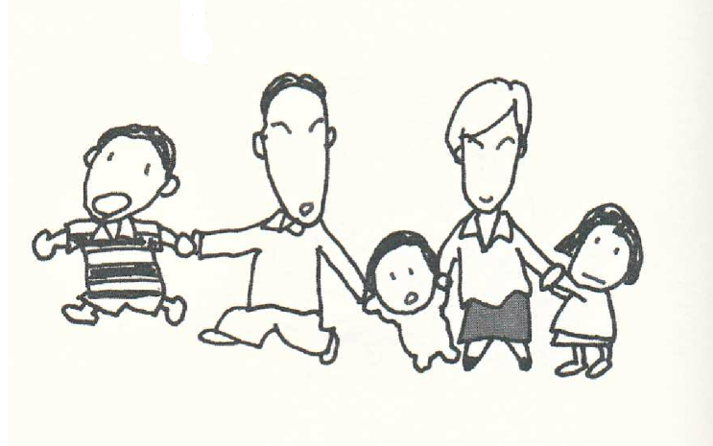
「家族理解」ワークショップ ｉｎ 山形
企画：「家族理解」勉強会
＊定期開催している第27回「家族理解」勉強会を兼ねます

期 日 令和１年 ９月８日（日） 9：30 ～ 16：30
講 師 団 士郎 氏
「仕事場 Ｄ・Ａ・Ｎ」主宰 家族心理臨床家 立命館大学大学院客員教授
場 所 山形市総合福祉センター ３F 研修室
山形市城西町2—2—22
お問い合わせ（地域包括支援センターふれあい内 佐藤 023－628-3988）
参加費 9000円（当日ご持参下さい。学生 半額）
申込み 申し込み用紙に必要事項を記入し ＦＡＸでお申し込み下さい。
締切り 令和１年８月31日
人を支援する対人援助。対人援助の現場は相談の内容によって専門に分かれています。
個に専門的に関わってもなかなかうまくいかない・・・。
そんな時に役に立つのが、「家族理解」という考え方です。個に専門的に関りながらも、ちょっと視点を変えてみるとあれほど困難で動かなかったケースが別の展開を見せ始める・・なんてことが起こります。「家族理解」が、最大の支援だ！ と講師はユーモアを交えて語ります。あっという間の6時間、気がつくと支援者である私たちが元気になっているワークショップです。
山形で５回目を迎える「家族理解」ワークショップ
是非ご参加ください！！

【団 士郎氏 プロフィール】
立命館大学大学院 応用人間科学研究科 客員教授 ファミリーセラピスト
25年間 児童相談所の臨床心理職を経て独立 仕事場Ｄ・Ａ・Ｎを設立
日本各地で家族理解ＷＳ開催中。日本漫画家協会会員
「家族の練習問題1巻～７巻」、
「家族理解ｉｎ東京」 他 全国17か所でワークショップ開催

【主な著書】
「家族の練習問題」 １巻～７巻 （ホンブロック ）
対人援助職のための家族理解入門（中央法規）
「不登校と家族療法」「非行と家族療法」「父親と家族療法」（各共著） ミネルヴｱ書房
他「月間福祉」や「季刊かぞくの時間」に連載中

＜参加申込書（添付書不要）＞
第５回 家族理解ワークショップin 山形
～ 令和１年9月８日（日）～

「家族理解」勉強会 世話役 佐藤 千鶴 行
ＦＡＸ：０２３－６２８－３９８４

職 種 | 氏 名 | 弁当希望者（〇）

＊希望者にはお弁当を手配します。（600円～800円くらい。料金は当日）

①所属
②住所 | 〒 －
③連絡先 | TEL  （ ） － |  | FAX  （ ） ―
 | Email
※団体でお申し込みの方は、①②③のご記入をお願い致します。
※個人の方は、②③にご記入をお願い致します。

【お問い合わせ先 】
山形市桜田西4‐1‐14 大島医院２Ｆ
地域包括支援センターふれあい内
「家族理解」勉強会 世話役 佐藤 千鶴
Tel 023-628-3988 Fax 023-628-3984
E-mail ：fureai@forest.ocn．ne．jp

